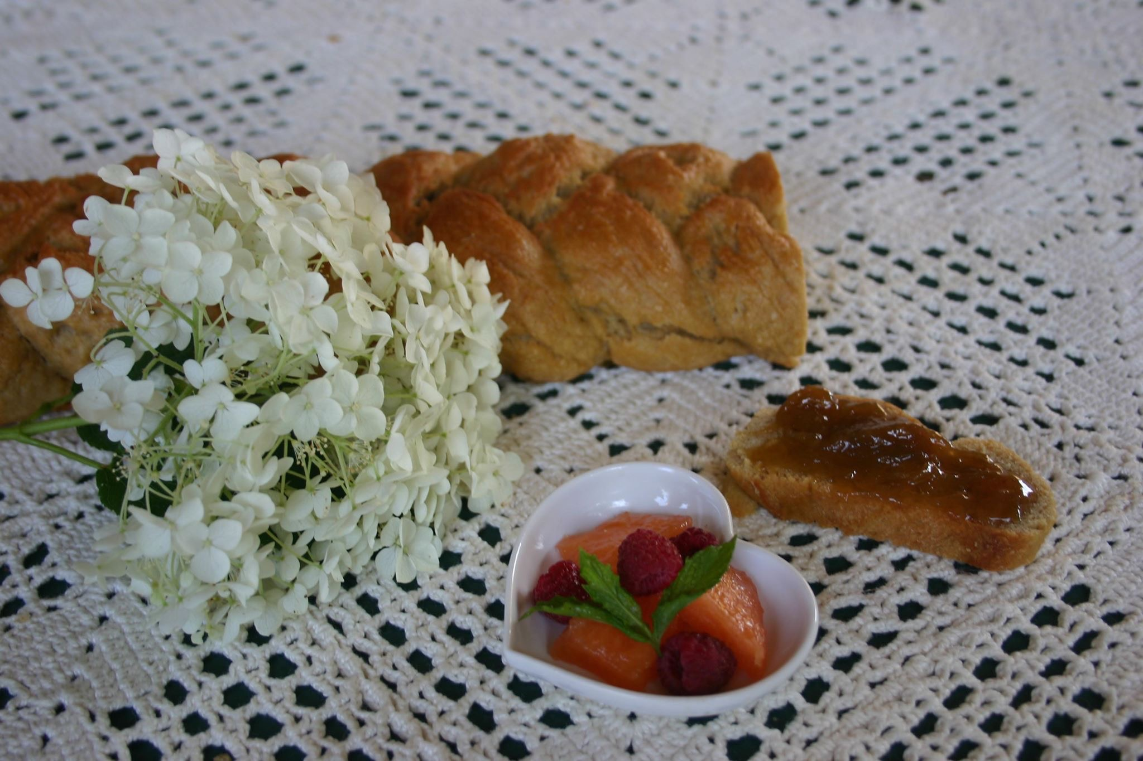
Brioche pour le goûter

Ingrédients :

- 1 sachet de levure de boulanger
- 250gr de farine de qualité
- 125gr de beurre
- 3 oeufs
- 10gr de sucre blond
- 1 pincée de sel

Le soir, délayez un sachet de levure de boulanger dans un peu d’eau tiède et laissez reposer quelques minutes. Ajoutez 250g de bonne farine, 125g de beurre très mou, 3 oeufs, 10g de sucre blond et une pincée de sel. Malaxez à la main, puis formez une boule. Faites lever la nuit. Au réveil, farinez vos mains et pétrissez la pâte. Divisez-la en trois morceaux égaux que vous allongez de manière à former trois longs boudins. Directement sur la plaque à pâtisserie préalablement beurrée et farinée, tressez les boudins avec délicatesse. A l’aide d’un pinceau de cuisine, dorez la brioche au jaune d’oeuf. Enfournez-la à four préchauffé à 180°C. Faites cuire jusqu’à ce qu’elle ait pris une jolie couleur légèrement dorée. Faites refroidir quelques instants. Quand elle ne “fume” plus, mettez la brioche quelques instants au congélateur afin préserver un taux d’humidité qui garantira une texture moelleuse parfaite.
Servez-la avec du beurre fermier et des confitures maison.

Recette élaborée par Ophélie BERBAIN - L’Atelier du Sardier - www.atelierdusardier.fr

